课程设计报告
类Delphi语言至汇编语言编译器之语法分析
 |  | 班级： |  | 080613
 |  | 学号： |  | 08061316
 |  | 姓名： |  | 刘岭岭
 | 教师评语：
 |  |  | 教师签名：
2011年7月

课程设计题目 | 类Delphi语言至汇编语言编译器之语法分析
目的和背景 | 为了更好地学习和综合运用算法设计与分析、数据结构、高级语言程序设计、编译原理等专业知识，锻炼编程能力和解决实际问题的能力
主要内容 | - 完成语法分析模块：根据语言规则消除左递归提取左因子，求出first,follow,形成LL(1),分析表，并根据LL(1)分析表将输入的记号串，形成语法树  - 负责个模块之间的整合，各模块接口约定。
采用的工具方法 | 编译器环境：Code::Blocks，操作系统：Windows xp  使用语言：C++
进度安排 | 7月6、7号：定义类Dephi语言语法，基本数据类型，使用到的关键字，操作符，基本语句（顺序，选择，循环）格式 ，文法规则。  7月8、9号：定义各个模块接口，定义使用到的数据结构，目标是每个人都能够对自己的模块的输入输出，所用到的数据结构，以及模块的大体实现框架有所认识。  7月10 – 13号：分析语法分析模块的具体实现，写出语法分析的主要流程，定义好个流程函数的接口和需要实现的功能，定义好要使用到的数据结构。  7月14 、 15 号：按照前面的流程，和函数的接口和功能要求编写代码。  7月16、17号：调试程序。  7月17、18号：实现模块之间的整合，进行样各种例测试。  7月19 、20 号：书写课程设计报告
参考资料 | [1] Kenneth C.Louden. 编译原理及实践[M]. 北京: 机械工业出社, 2000: 305-367.  [2] 霍林. 编译技术课程设计与上机指导[M]. 重庆: 重庆大学出版社, 2001: 194-203.  [3] Steven S. Muchnick.编译方法学习指导与实践[M]. 北京：机械工业出版社，2005  [4] 孙茜.Delphi程序设计[M].北京：北京理工大学出版社，2010  [5] 严蔚敏. 数据结构[M]. 北京: 清华大学出版社, 2005: 42-44.

1 背景、目的和意义

以diphi为背景，选取其中使用频率高的语句和关键词，作为源语言，编写一个包括各个必要阶段（词法分析，语法分析，语义分析，代码生成），简易并且完整的编译程序，将源语言翻译成汇编语言。并通过实际做项目加深对编译原理各阶段的理解，锻炼自己实际动手能力，自学能力，和自我纠错查错能力。能都对工程性的东西有所体会和理解。

2 需求分析

2.1 开发环境选择及原因

开发环境选择Code::Blocks，主要原因是自己对这个编译器非常熟悉，平时写程序以及出去比赛大部分都是使用这个编译器，对编译器的各方面的配置，以及各种错误产生的原因都非常熟悉，自己敲代码很多习惯都和这个编译器相符。

3 概要设计

3.1 设计原理

语法分析通过调用词法分析程序，得到一个个token，并根据文法规则，通过递归下降分析方法，形成一个语法树。如果源程序符合语法规则，则返回这个语法树的头结点，否者打印错误类型。

3.2 主流程图

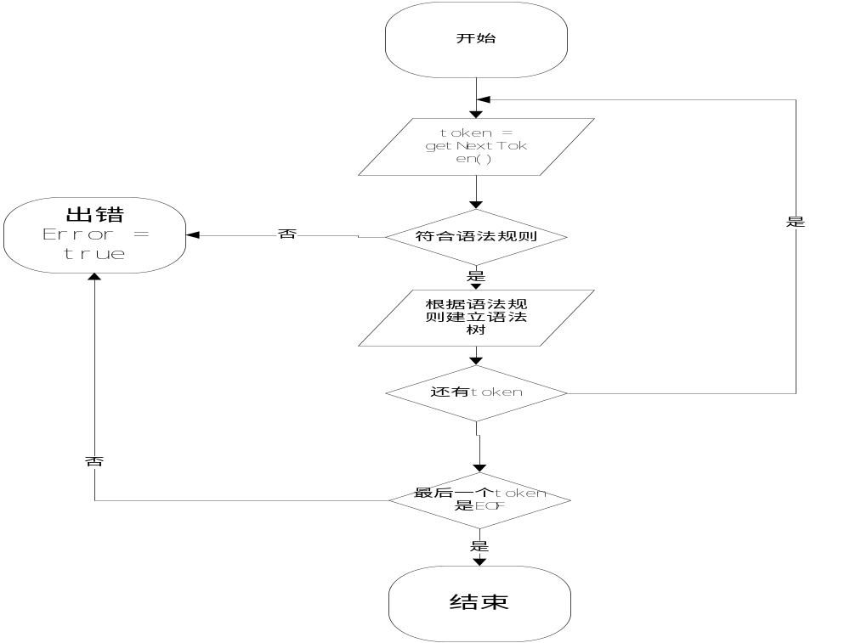

图1主流程图

4 详细设计及实现

4.1 文法规则
dec_list -> var_stmt dec_list | func_declaration
var_stmt -> var : ID_list : type ;
type -> int | boolean
ID_list -> ID_exp [,ID_list]
func_declaration -> begin stmt_list end
stmt_list -> statement stmt_list | empty
statement -> selection_stmt | iteration_stmt | write_stmt | read_stmt | break_stmt | continue_stmt | assign_stmt | readln_stmt | writeln_stmt
break-stmt -> break;
continue-stmt -> continue;
read_stmt -> read ( ID_list ) ;
readln_stmt -> readln ( ID_list ) ;
write_stmt -> write ( ID_list ) ;
writeln_stmt -> writeln ( ID_list ) ;
selection_stmt -> if (simple_expression ) then begin stmt_list end ; | if (simple_expression ) then begin stmt_list end else begin stmt_list end ;
iteration_stmt -> while (simple_expression ) do begin stmt_list end ; | repeat statement-list until simple_expression ;
assign_stmt -> simple_expression ; | ;
simple_expression -> additive_expression relop simple_expression
relop -> < | > | <= | >= | = | <>
additive-expression -> additive-expression addop term | term
addop -> + | -
term -> term mulop factor | factor
mulop -> * | /
factor -> (simple_expression ) | ID | NUM

4.2 重要节点结构图：

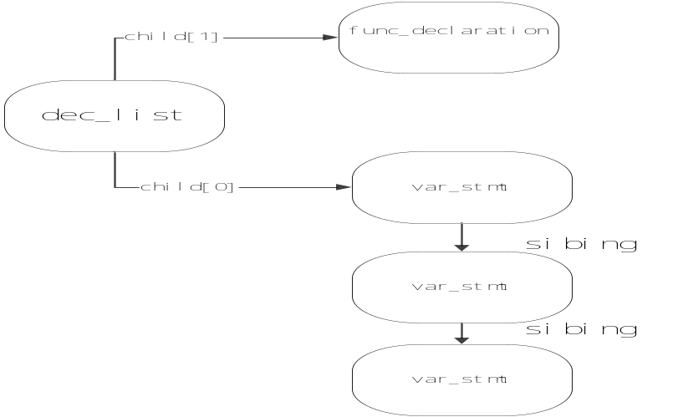

图2 dec_list节点结构图
dec_list节点的0孩子指向有声明语句组成的链表的头节点，1孩子指向主函数。

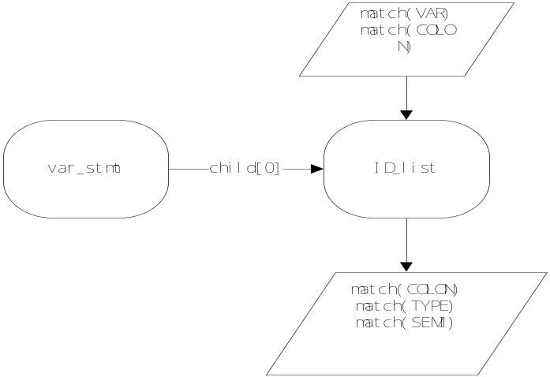

图3 var_stmt节点结构图

var_stmt节点的0孩子指向一个由多个ID组成的链表的头节点。

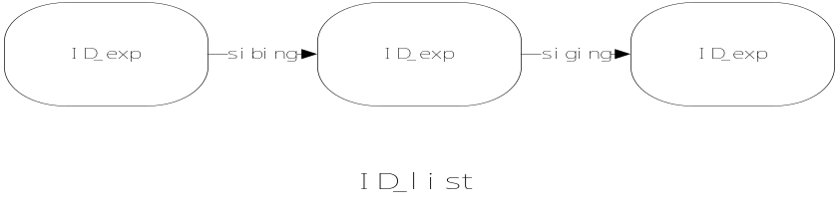

图4 ID_list节点结构图：

ID_list是一个由多个ID组成的链表，由兄弟指针将他们连接在一起。

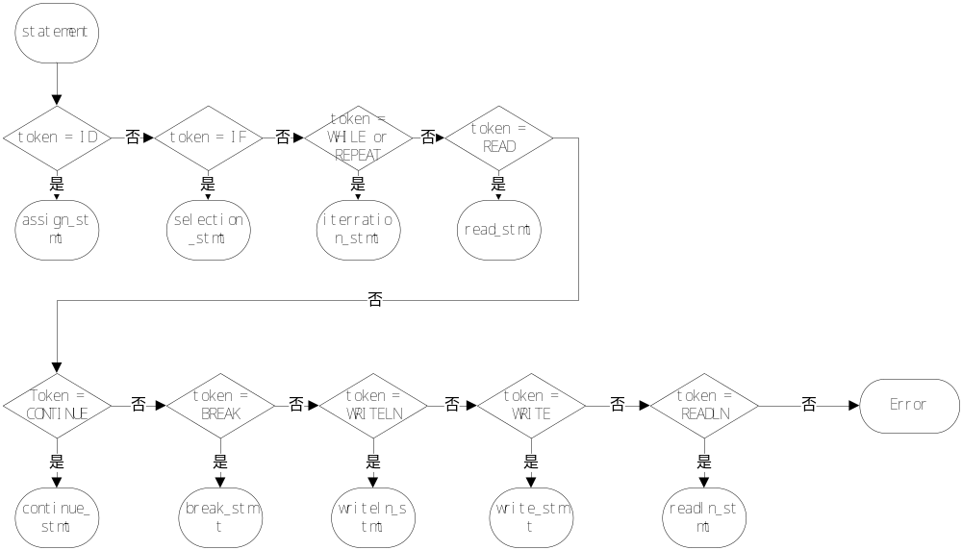

图6 statement节点结构图

statement并不是一个真实的节点，它是assign_stmt、selection_stmt、iteration_stmt、read_stmt、readln_stmt、write_stmt、writeln_stmt、continue_stmt、break_stmt节点的一个总称，对于每一个statement我们只需要根据下一个token来判断其是什么语句。

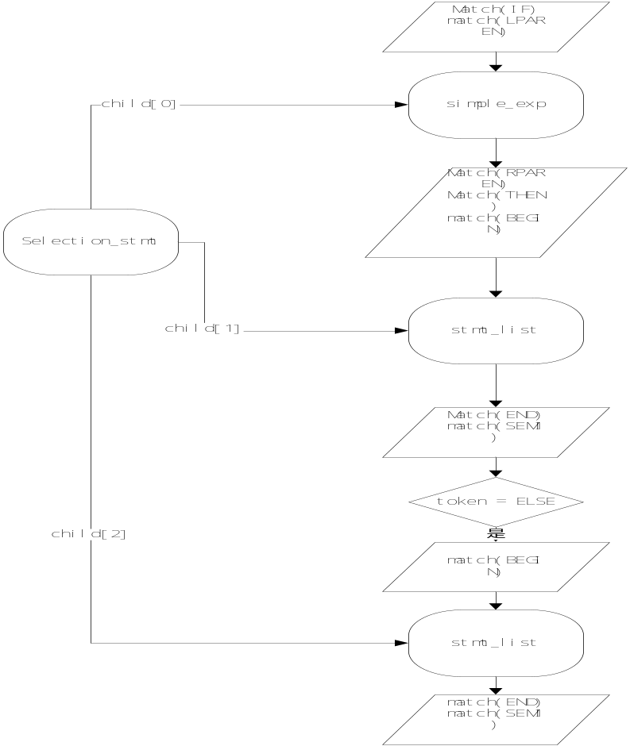

图7 selection_stmt节点结构图

selection_stmt节点必定有的两个指针是0孩子和1孩子，其中0孩子指向的节点为条件表达式，不为零则为真，1孩子是条件为真是需要执行的部分，如果后面有与其匹配的else则其2孩子将会指向条件为false指向的部分。

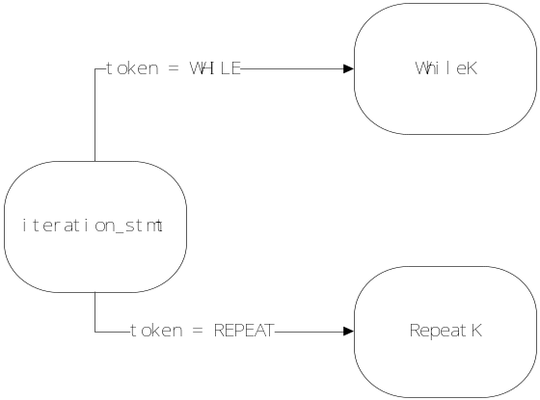

图8 iteration_stmt节点结构图

iteration_stmt节点不是一个节点，而是WhileK节点和RepeatK节点的总称。

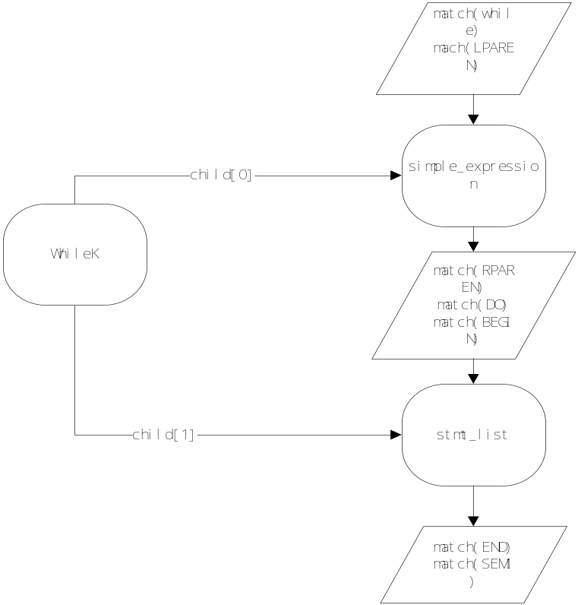

图9 WhileK的节点结构图

WhileK节点有两个孩子，0孩子为条件表达式，1孩子为循环体，条件成立则执行循环体。

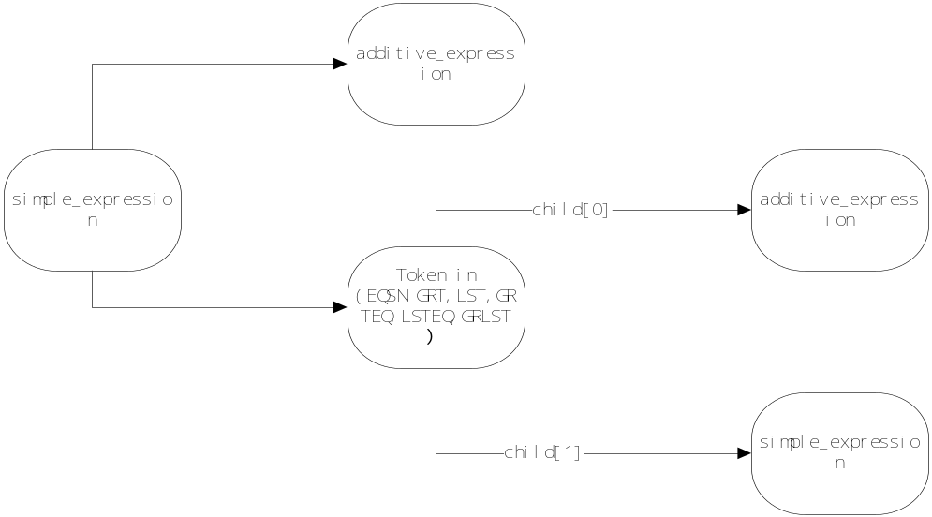

图10 simple_expression节点结构图

由于文法在这个地方有二义性，因而先匹配一个additive_expression如果后面的token是EQSN,GRT,LST,GRTEQ,LSTEQ,GRLST那么将会新建opk节点并改变树的结构，将上一个已经识别的节点additive_expression节点设为opk节点的0孩子，并去识别另一个simple_expression节点作为它的1孩子。

5测试样例

源程序：

var : n,i,factor : int;

begin

read(n);

i := 1;

while( i <= n ) do

begin

if( n % i = 0 ) then

begin

write(i);

end;

i := i + 1;

end;

end

生成的语法树：

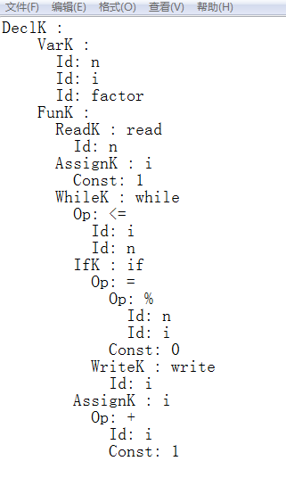

6 课程设计总结分析

本课程设计以Delphi为基础，可以实现对整形的加、减、乘、除、取余运算，以及和布尔型的关系运算，并实现了顺序、选择、循环三种语句，以及它们之间的相互嵌套。能够识别出错误时指出错误，并在纠正这个错误的前提下继续进行语法分析。

通过对本课程设计的学习，自己对工程性的项目有了一定的认识，在过程中自己学会了很多的东西，也收获了很多，这不单是在知识上的增长还有在为人处事以及遇到问题如何解决问题等各方面能力的增长。

7 参考资料
[1] Kenneth C.Louden. 编译原理及实践[M]. 北京: 机械工业出社, 2000: 305-367.
[2] 霍林. 编译技术课程设计与上机指导[M]. 重庆: 重庆大学出版社, 2001: 194-203.
[3] Steven S. Muchnick.编译方法学习指导与实践[M]. 北京：机械工业出版社，2005
[4] 孙茜.Delphi程序设计[M].北京：北京理工大学出版社，2010
[5] 严蔚敏. 数据结构[M]. 北京: 清华大学出版社, 2005: 42-44.

